MARSCHALL Original Large mit Ripseinlage und Kratzkante 517 SLRK

emco Bautechnik

Eigenschaften

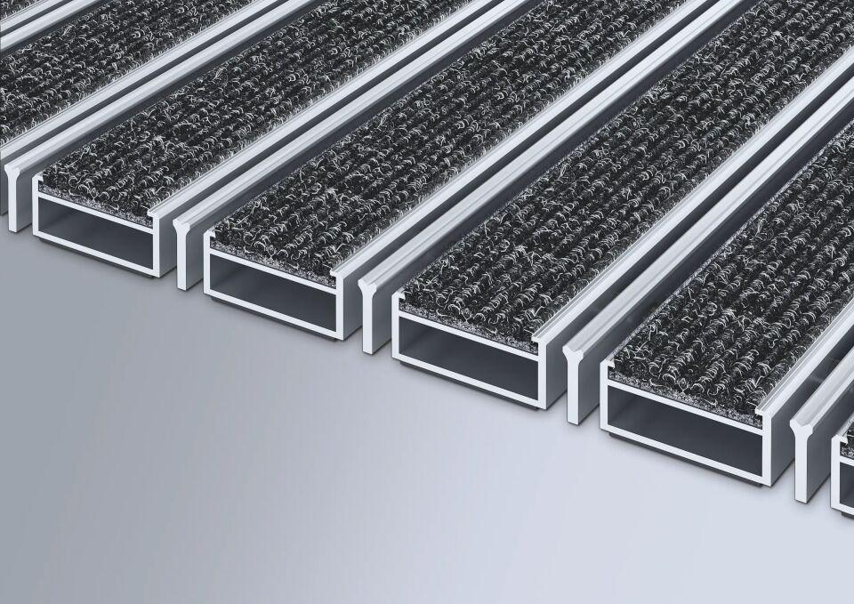

HAN:

517 SLRK

Barrierefreiheit

barrierefrei

Beanspruchung

erhöhter Schmutzanfall, starke Frequentierung

Belastbarkeit

befahrbar, begehbar

Einsatzort

außen überdacht, innen

Farbton

anthrazit, beige, braun, hellgrau, rot

Farbton Rahmenprofil

bronze, gold, natur, schwarz, silber

Werkstoff

Aluminium, Polypropylen (PP)

Höhe (mm)

17,00

Aufbau

Rauhaarrips mit Kratzleiste

Brandverhalten

Cfl-s1

Oberfläche Rahmen/Gestell

eloxiert

Profilabstand (mm)

5,00

Beroll- und Befahrbeitkeit

Kinderwagen, Rollstühle, Sackkarre

Einsatzbereiche

Alters- und Pflegeheim, Arena, Arztpraxis, Bahnhof, Baumarkt, Büro- und Verwaltungsgebäude, Einfamilienhaus, Einkaufscenter, Fachhochschule/Universität, Flughafen, Hotel, Industrie, Kindergarten/Kita, Klinik/Krankenhaus, Lager, Mehrfamilienhaus, Messe, Schule, Sporthalle

Farbtonbezeichnung Hersteller

Anthrazit Nr. 200, Braun Nr. 485, Hellgrau Nr. 220, Rot Nr. 305, Sand Nr. 430

Farbtonbezeichnung Rahmenprofil Hersteller

EV3 Gold, C33 Mittelbronze, C35 Schwarz, C31 Edelstahl